**Redes Neuronales:**

es un modelo simplificado que emula el modo en que el cerebro humano procesa la información: Funciona simultaneando un número elevado de unidades de procesamiento interconectadas que parecen versiones abstractas de neuronas.

Las unidades de procesamiento se organizan en capas. Hay tres partes normalmente en una red neuronal: una **capa de entrada**, con unidades que representan los campos de entrada; una o varias **capas ocultas**; y una **capa de salida**, con una unidad o unidades que representa el campo o los campos de destino. Las unidades se conectan con fuerzas de conexión variables (o **ponderaciones**). Los datos de entrada se presentan en la primera capa, y los valores se propagan desde cada neurona hasta cada neurona de la capa siguiente. al final, se envía un resultado desde la capa de salida.

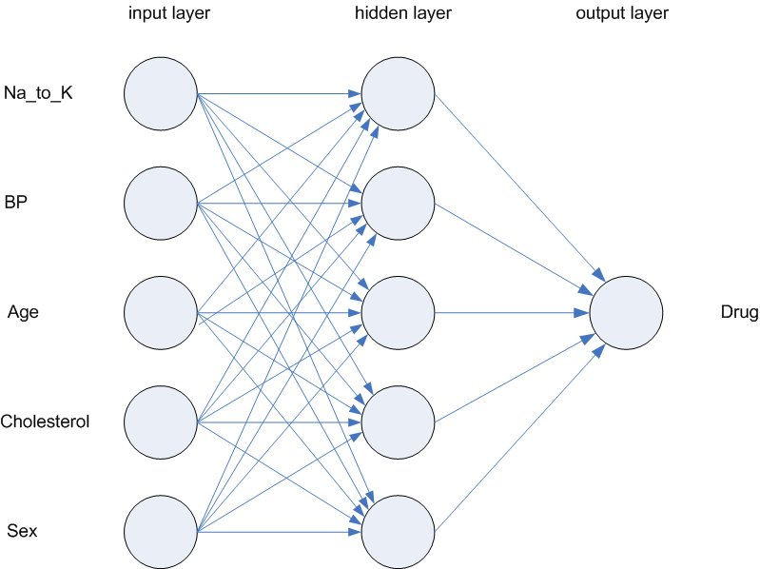

Quake II Neuralbot

un juego [Quake II](http://es.wikipedia.org/wiki/Quake_II" \o "Quake II) que utiliza una red neuronal artificial para decidiUn[bot](http://es.wikipedia.org/wiki/Bot) es un programa que simula a un jugador humano. El [Neuralbot](http://es.wikipedia.org/w/index.php?title=Neuralbot&action=edit&redlink=1" \o "Neuralbot (aún no redactado)) es un bot para el r su comportamiento y un [algoritmo genético](http://es.wikipedia.org/wiki/Algoritmo_gen%C3%A9tico) para el aprendizaje. Es muy fácil probarlo para ver su evolución.

Empresa:

- Evaluación de probabilidad de formaciones geológicas y petrolíferas.

- Identificación de candidatos para posiciones específicas.

- Explotación de bases de datos.

- Optimización de plazas y horarios en líneas de vuelo.

- Optimización del flujo del tránsito controlando convenientemente la temporización de los semáforos.

- Reconocimiento de caracteres escritos.

- Modelado de sistemas para automatización y control.

Herramientas: TensorFlow, Caffe, Caffe2 y ONNX

**Lógica Difusa:**

Básicamente la Lógica Difusa es una lógica multivaluada que permite representar matemáticamente la incertidumbre y la vaguedad, proporcionando herramientas formales para su tratamiento. Como indica Zadeh [3], “Cuando aumenta la complejidad, los enunciados precisos pierden su significado y los enunciados útiles pierden precisión.”, que puede resumirse como que “los árboles no te dejan ver el bosque”. Básicamente, cualquier problema del mundo puede resolverse como dado un conjunto de variables de entrada (espacio de entrada), obtener un valor adecuado de variables de salida (espacio de salida). La lógica difusa permite establecer este mapeo de una forma adecuada, atendiendo a criterios de significado (y no de precisión). Le término Lógica Difusa fue utilizado por primera vez en 1974. Actualmente se utiliza en un amplio sentido, agrupando la teoría de conjunto difusos, reglas si-entonces, aritmética difusa, cuantificadores, etc. En este curso emplearemos este significado extenso el término.

En la LDC la modelización de la vaguedad se logra a través de variables lingüísticas, lo que permite aprovechar el conocimiento de los expertos, al contrario de lo que ocurre en otros métodos más cercanos a las cajas negras y exclusivamente basados en datos, como por ejemplo las redes neuronales.

Existen autores como Jesús Cejas Montero en su Artículo La Lógica Difusa Compensatoria publicado en el 2011 por la Revista Ingeniería Industrial del Instituto Superior Politécnico José Antonio Echeverría, que marcó un hito en la difusión de la LDC, que recomiendan el uso de funciones de pertenencia sigmoidales para funciones crecientes o decrecientes. Los parámetros de estas funciones quedan determinados fijando dos valores. El primero de ellos es el valor a partir del cual se considera que la afirmación contenida en el predicado es más cierta que falsa, por ejemplo, pudiera establecerse a partir de 0.5. El segundo es el valor para el cual el dato hace casi inaceptable la afirmación correspondiente, por ejemplo, pudiera establecerse a partir de 0.1.

Realizando una división de los ejemplos en tres grandes grupos tenemos:

Productos creados para el consumidor: Lavadoras difusas (Matsuhita Electronic Industrial), hornos microondas, sistemas térmicos, traductores lingüísticos, cámaras de vídeo, televisores, estabilizadores de imágenes digitales (Matsuhita) y sistemas de foco automático en cámaras fotográficas.

Sistemas: Elevadores, trenes, automóviles (caso de los sistemas de transmisiones, de frenos y mejora de la eficiencia del uso de combustible en motores), controles de tráfico, sistemas de control de acondicionadores de aire que evitan las oscilaciones de temperatura y sistemas de reconocimiento de escritura.

Software: Diagnóstico médico, seguridad, comprensión de datos, tecnología informática y bases de datos difusas para almacenar y consultar información imprecisa (uso del lenguaje FSQL).

Herramientas: FuzzyTech, Metarule, SINE, Type-2 y XFuzzy

**Sistemas Expertos:**

Los sistemas expertos utilizados en inteligencia artificial son software que emula el comportamiento de un experto humano en la solución de un problema. Los sistemas expertos funcionan de manera que almacenan conocimientos concretos para un campo determinado y solucionan los problemas, utilizando esos conocimientos, mediante deducción lógica de conclusiones. Con ellos se busca una mejora en calidad y rapidez de respuestas dando así lugar a una mejora de la productividad del experto.

 Los sistemas expertos pueden estar basados en reglas, es decir, disponen de unos conocimientos predefinidos que se utilizan para tomar todas las decisiones (aplicando heurística), o basados en casos (CBR, Case Based Reasoning), aplicando el razonamiento basado en casos, donde la solución a un problema similar planteado con anterioridad se adapta a un nuevo problema.

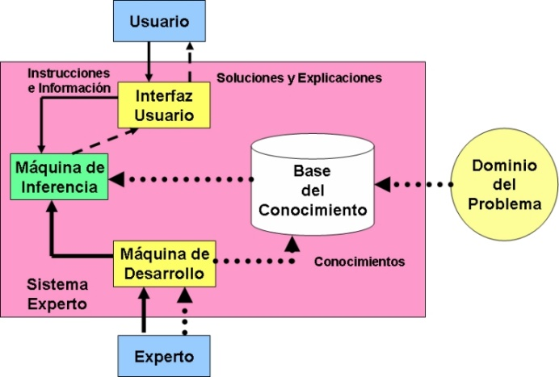

Sistemas expertos:

* Toman Decisiones
* Calculan Resultados
* Basados en Heurísticas
* Dan Explicaciones de los Resultados
* Usan Reglas de Inferencia
* Accedan Bases de Conocimientos (Deductivas)
* Centrados en el Experto y el Usuario
* Manejan Conocimiento Impreciso, Contradictorio o Incompleto
* Usan Datos y Lenguajes Simbólicos

Sistemas tradicionales:

* Calculan resultados
* Basados en Algoritmos
* Dan Resultados sin Explicaciones
* Usan Secuenciación, Ciclos y Condicionales
* Acceden a Bases de Datos
* Centrados en el Analista y el Programador
* Conocimientos Precisos, Completos y Exactos
* Usan Datos Numéricos y Lenguajes Procedurales.

Herramientas: Prolog, Python, Java, ruby.

Los Algoritmos Genéticos (AGs) son métodos adaptativos que pueden usarse para resolver problemas de búsqueda y optimización. Están basados en el proceso genético de los organismos vivos. A lo largo de las generaciones, las poblaciones evolucionan en la naturaleza de acorde con los principios de la selección natural y la supervivencia de los más fuertes, postulados por Darwin (1859). Por imitación de este proceso, los Algoritmos Genéticos son capaces de ir creando soluciones para problemas del mundo real. La evolución de dichas soluciones hacia valores óptimos del problema depende en buena medida de una adecuada codificación de las mismas.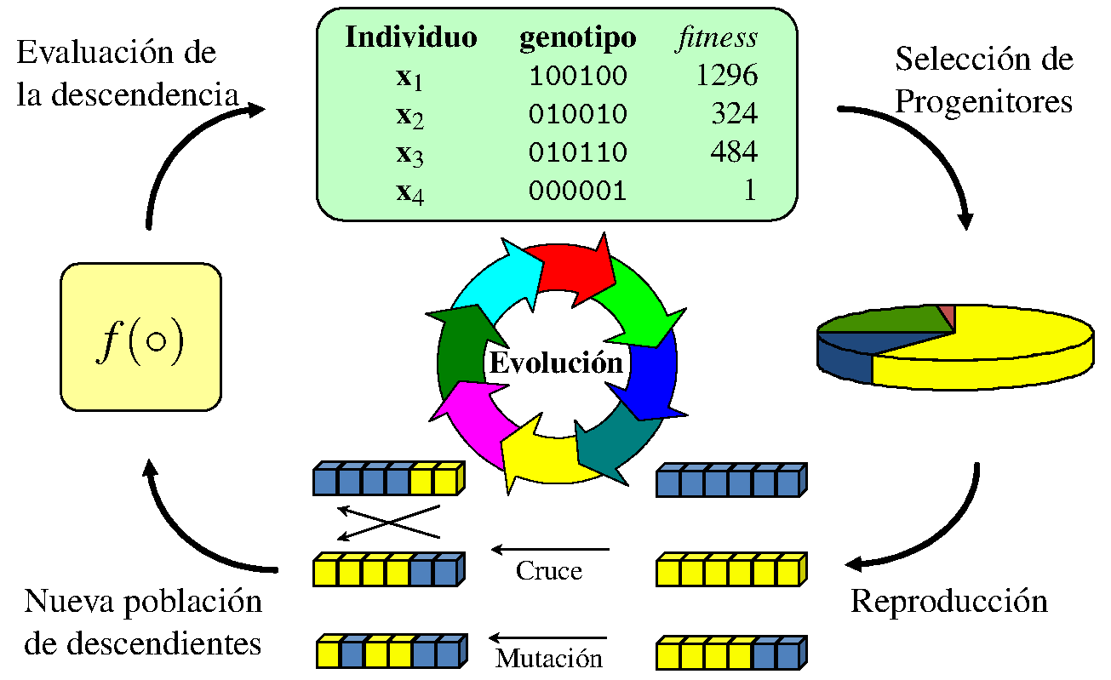

### Aplicaciones en el mundo real

El algoritmo genético tiene muchas aplicaciones en el mundo real.

### Diseño de ingeniería

El diseño de ingeniería se ha basado en gran medida en la simulación y el modelado de computadoras para que el proceso del ciclo de diseño sea rápido y económico.

El algoritmo genético se ha utilizado para optimizar y proporcionar una solución robusta.

### Enrutamiento de tráfico y envío (Problema del vendedor ambulante)

Este es un problema famoso y ha sido adoptado de manera eficiente por muchas compañías basadas en ventas ya que ahorra tiempo y es económico. También se puede solucionar usando un algoritmo genético.

### Robótica

El uso del algoritmo genético en el campo de la robótica es bastante grande. En la actualidad, el algoritmo genético se utiliza para crear robots de aprendizaje que se comportarán como humanos y realizarán tareas más humanas y no tan automatizables.

**Agentes Inteligentes:**

Podemos definir al agente inteligente como una entidad software que, basándose en su propio conocimiento, realiza un conjunto de operaciones destinadas a satisfacer las necesidades de un usuario o de otro programa, bien por iniciativa propia o porque alguno de éstos se lo requiere.

Todos los agentes inteligentes son programas, pero no todos los programas que realizan búsquedas son agentes inteligentes. Los agentes en sí mismos pueden ser considerados como entidades individuales (partes de programa que tienen control sobre sus propias vidas y movimientos). Continuamente están realizando procesos que les indican qué hacer y cómo. Se comunican con otros agentes para resolver de forma adecuada su trabajo.

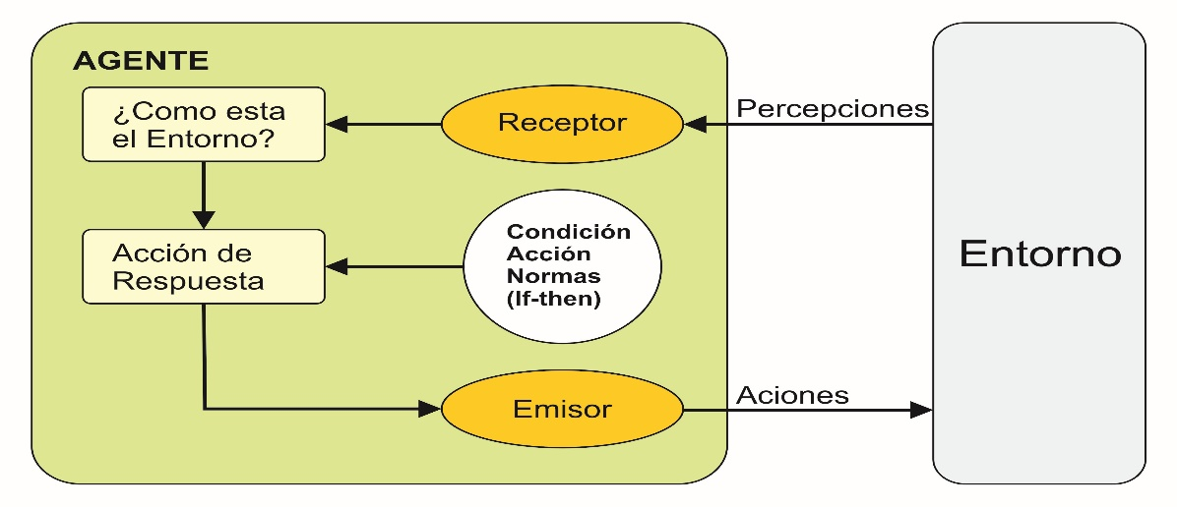

El agente procesa la imagen de la cámara y decide la acción que va a emprender. El ambiente presenta la imagen producida por la cámara en una pantalla grande, a la vista del humano y sobrepone a tal imagen una gráfica de compu­tadora que es una representación del agente de software. Esta imagen puede ser un perro de caricatura, programado para aproximarse al humano (a menos que éste le indique al perro que se aleje), para dar la pata o saltar animadamente cuando el humano hace ciertos gestos.

Los agentes inteligentes pueden ser utilizados por las empresas en numerosos dominios, entre estos:

* La e-Reputación
* La gestión de riesgos
* La inteligencia territorial
* El lanzamiento de productos
* La vigilancia de la competencia
* La vigilancia de líderes de opinión y del lobbying
* La vigilancia de las tendencias

Problema:

Utilizar redes neuronales para el diagnóstico de cáncer de próstata utilizando radiografías.

Referencias:

<https://www.ibm.com/support/knowledgecenter/es/SS3RA7_sub/modeler_mainhelp_client_ddita/components/neuralnet/neuralnet_model.html>

<https://www.frro.utn.edu.ar/repositorio/catedras/quimica/5_anio/orientadora1/monograias/matich-redesneuronales.pdf>

<http://juanitajuanabernal.blogspot.com/p/ejemplo_18.html>

<https://www.unocero.com/ciencia/cuatro-herramientas-para-hacer-inteligencia-artificial-en-el-2018/>

<http://www.dma.fi.upm.es/recursos/aplicaciones/logica_borrosa/web/tutorial_fuzzy/introduccion3.html>

<https://www.tdx.cat/bitstream/handle/10803/6887/04Rpp04de11.pdf>

<https://maricelamaldonado.wordpress.com/2011/03/23/arquitectura-de-un-sistema-experto/>

<https://www.ecured.cu/Sistemas_expertos>

<http://www.sc.ehu.es/ccwbayes/docencia/mmcc/docs/temageneticos.pdf>

<http://www.cs.us.es/~fsancho/?e=65>

<http://www.elprofesionaldelainformacion.com/contenidos/1999/abril/agentes_inteligentes_definicion_y_tipologia_los_agentes_de_informacion.html>